МИНИСТЕРСТВО НАУКИ И ВЫСШЕГО ОБРАЗОВАНИЯ  
РОССИЙСКОЙ ФЕДЕРАЦИИ

федеральное государственное автономное   
образовательное учреждение высшего образования  
«Самарский национальный исследовательский университет   
имени академика С.П. Королева»

(Самарский университет)

Институт информатики, математики и электроники

Факультет информатики  
Кафедра суперкомпьютеров и общей информатики

**Отчет по лабораторной работе №2**

Дисциплина: «Deployment and life cycle of a modern software»

Тема: **«Git»**

Выполнил: Шаркунов А.В.

Группа: 6233-010402D

Самара 2018

Выполняем форк ветки проекта в свой репозиторий

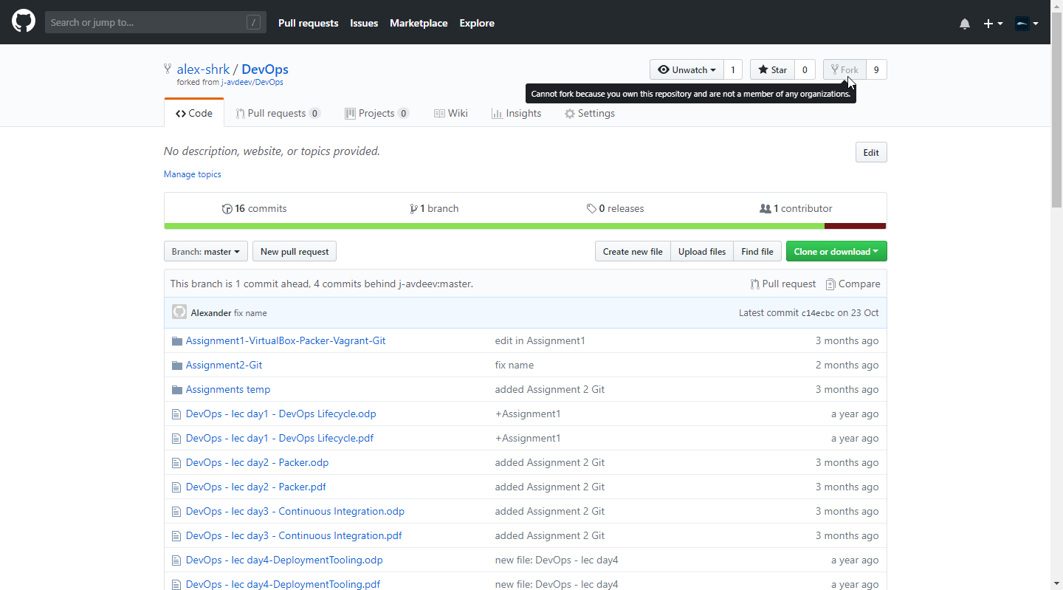

Выполняем клонирование проекта на локальную машину с помощью клиента TortoiseGit

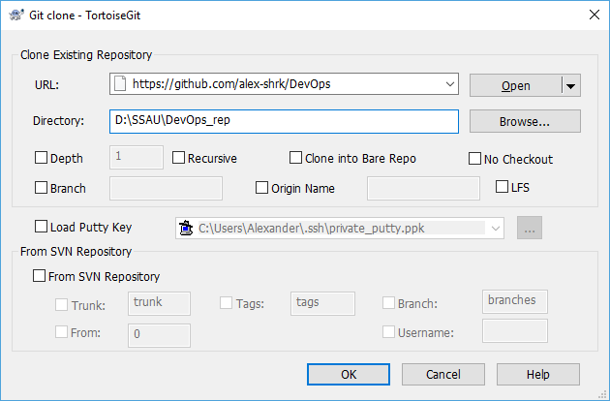

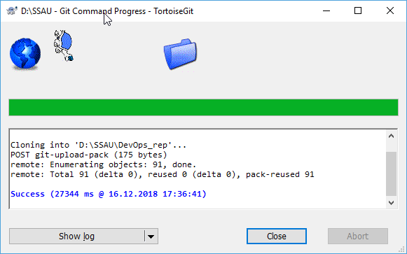

Вносим изменения в ветку репозитория

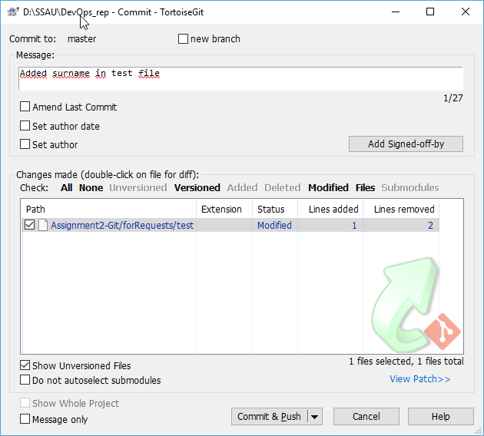

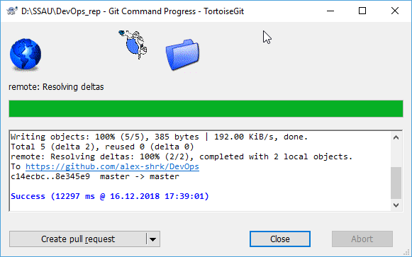

Создаем pull-request в оригинальную ветку проекта

